ИОМ .Занятие по развитию речи.
Цель: Способствовать активизации речи ребёнка
Задачи: Формирование произвольного,слухового и зрительного восприятия,внимания,
памяти.
Вызывание речевого подражания,потребности подражать слову взрослого!
Используем дыхательную гимнастику"Дует ветерок"
Дидактические игры и упражнения "Кто в домике живёт ","Кто как кричит".
Чистоговорки
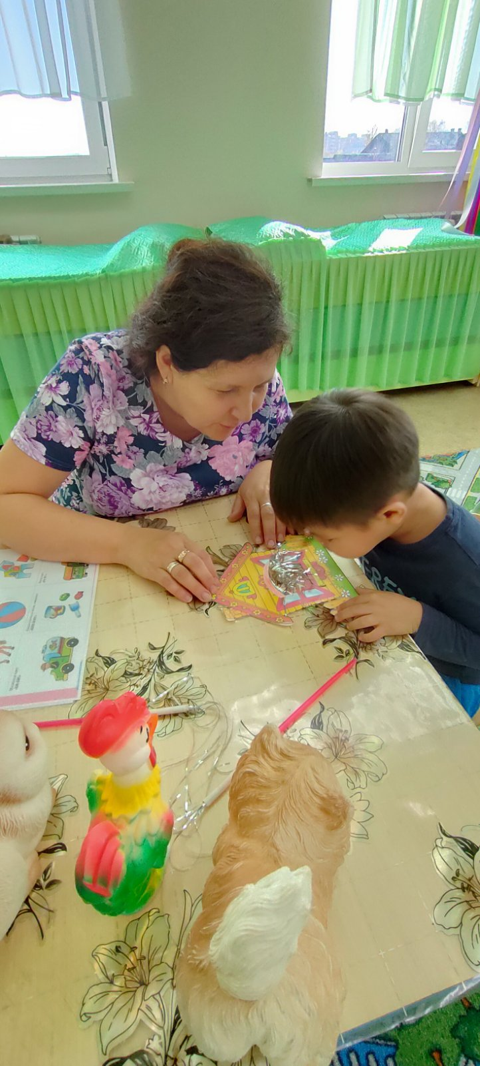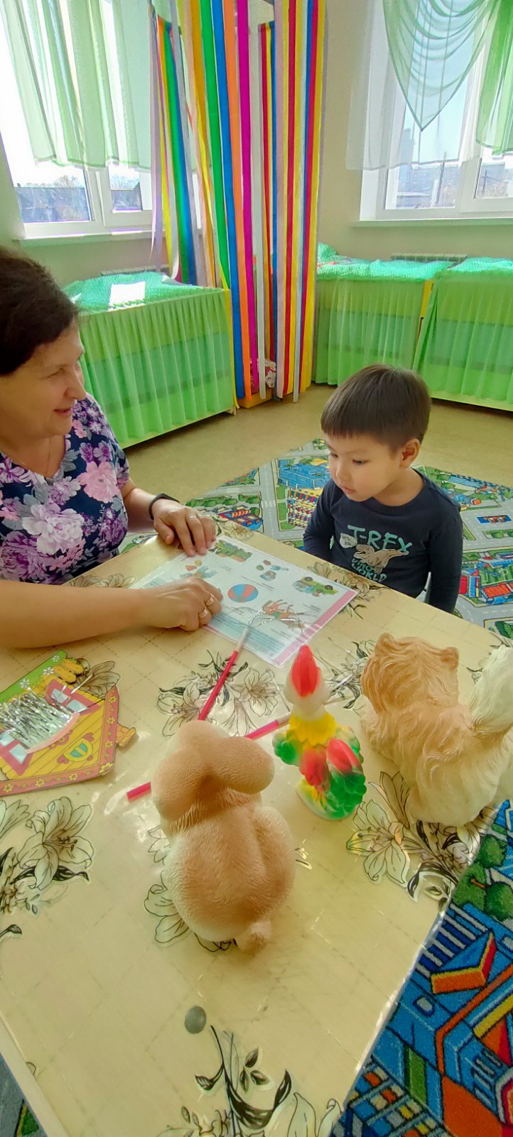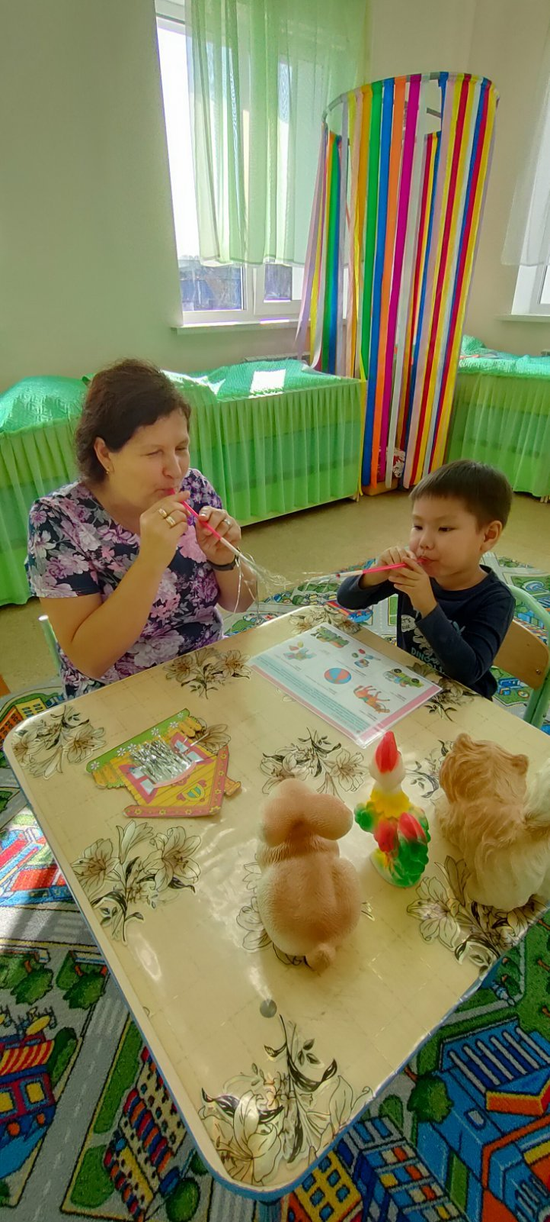

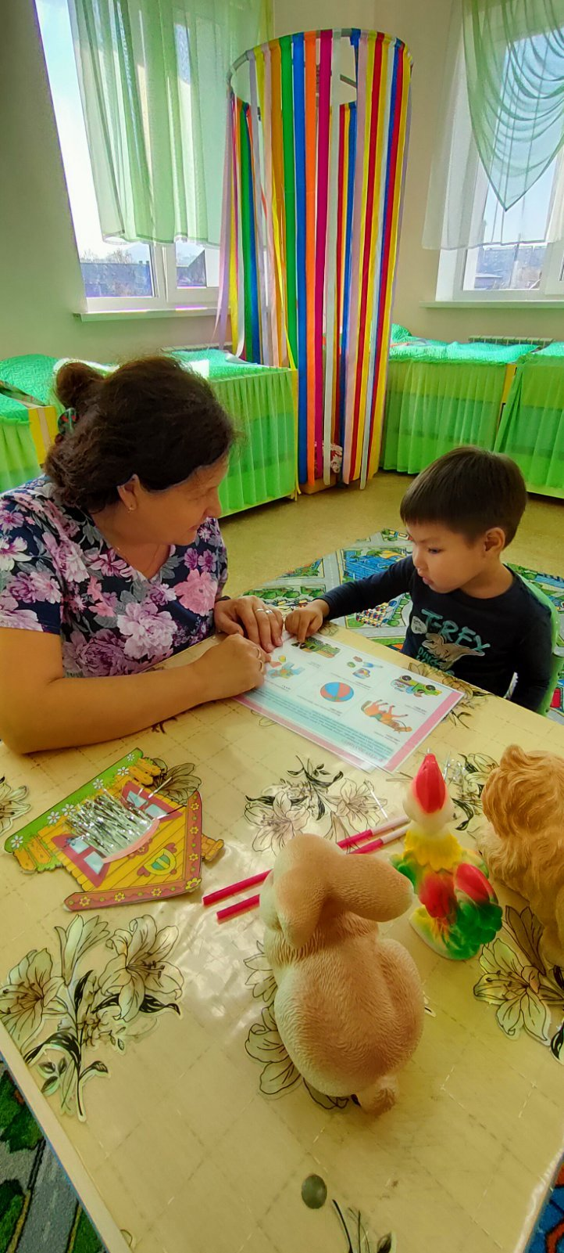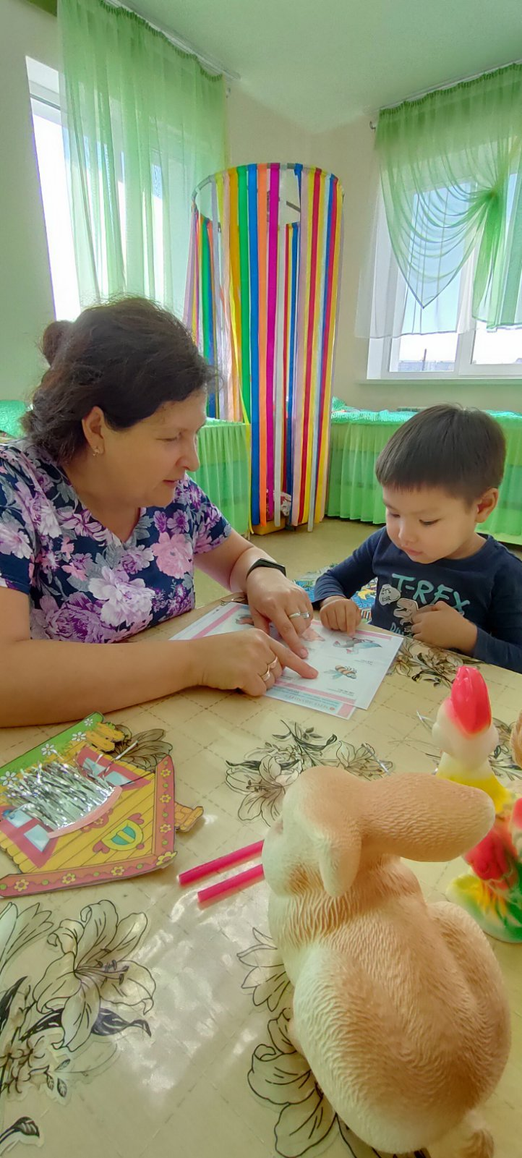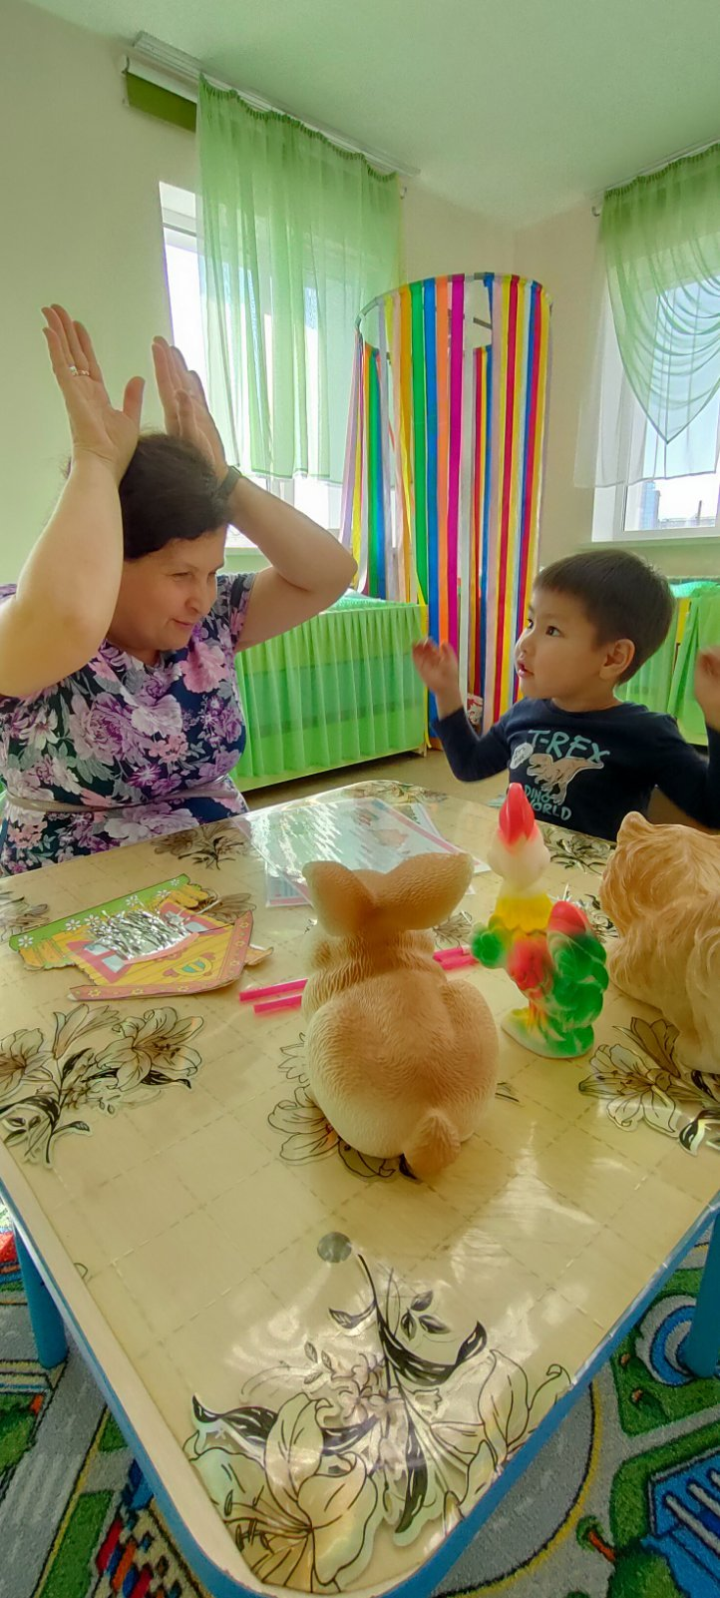

ИОМ одаренного ребенка
Цель:Развитие математических способностей
Задачи :Развивать способности ребёнка в формировании элементарных математических представлений.
Повышение самооценки,уверенности в своих силах.
Используются игры и упражнения один ,два ,три четыре,пять начинаем мы считать .
Счёт в пределах пяти ,найди пару ,большие и маленькие!

